课后优化训练全解全析
我夯基 我达标
1.下列关于滑动摩擦力的说法正确的是（ ）
A.滑动摩擦力一定是阻力
B.滑动摩擦力总是与物体相对运动的方向相反
C.滑动摩擦力总是与物体间正压力的方向垂直
D.物体做减速运动，一定是受到滑动摩擦力的作用
解析:滑动摩擦力可以充当阻力，也可以充当动力，所以A错。其总是与物体相对运动的方向相反，所以B对。弹力的方向与接触面垂直，而摩擦力的方向又与接触面相切，所以C对。物体做减速运动，可能受到外力作用。
答案:BC
2.关于静摩擦力，下列说法正确的是（ ）
A.运动的物体不可能受到静摩擦力的作用
B.静摩擦力总是与物体的相对运动趋势的方向相反
C.受静摩擦力的物体一定是静止的
D.两个相对静止的物体之间一定有静摩擦力的作用
解析:物体是否受静摩擦力要看物体间是否有相对运动的趋势，而与物体是否运动无关，其方向总是与物体的相对运动趋势的方向相反。
答案:B
3.用手握住一个竖直的瓶子，停在空中，关于瓶子所受的摩擦力，说法正确的是（ ）
A.握力越大，摩擦力就越大
B.手越干燥、越粗糙，摩擦力就越大
C.摩擦力不变
D.以上说法都不正确
解析:此题可由二力平衡的知识判断，静摩擦力等于重力，与手的握力大小无关。
答案:C
4.三个质量相同的物体，与水平桌面的动摩擦因数相同，由于所受水平拉力不同，A做匀速运动，B做加速运动，C做减速运动，那么它们受到的摩擦力大小关系应是（ ）
A.f_{B}＞f_{A}＞f_{C} B.f_{A}＜f_{B}＜f_{C}
C. f_{B}=f_{A}=f_{C} D.不能比较大小
解析:由f=μN知F的大小只与μ和f有关，与物体的运动状态无关，由于该题中N与重力G相等，故F相同。
答案:C
5.（经典回放）运动员用双手握住竖直的竹竿匀速攀上和匀速下滑时，他所受的摩擦力分别为f_{上}和f_{下}，那么它们的关系是（ ）
A.f_{上}向上、f_{下}向下，f_{上}＝f_{下}
B.f_{上}向下、f_{下}向上，f_{上}＝f_{下}
C.f_{上}向上、f_{下}向上，f_{上}＝f_{下}
D.f_{上}向下、f_{下}向上，f_{上}＞f_{下}
解析:此题可根据二力平衡的知识判断，运动员受到的摩擦力等于重力，上攀和下滑摩擦力方向都向上。
答案:C
6.水平的皮带传送装置如图3-3-8所示，皮带的速度保持不变，物块被轻轻地放在A端皮带上，开始时物块在皮带上滑动，当它到达B位置后停止滑动，随后就随皮带一起匀速运动，直到传送到目的地C端。在传送过程中，该物块受摩擦力的情况是（ ）
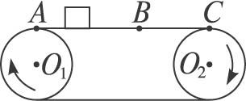
图3-3-8
A.在AB段受水平向左的滑动摩擦力
B.在AB段受水平向右的滑动摩擦力
C.在BC段不受摩擦力
D.在BC段受水平向右的静摩擦力
解析:根据开始时物块在皮带上滑动，直到它到达位置B，所以在该过程中存在滑动摩擦力，物块相对于传送带向左运动，所以物块在AB段受水平向右的滑动摩擦力；到达B后（由于惯性）随传送带一起匀速运动，根据平衡知识可知，这时物块不受摩擦力作用。
答案:BC
7.(安微合肥模拟)如图3-3-9所示，质量为20 kg 的物体，沿粗糙水平地面以某一速度开始向右运动，一水平向左的力F=10 N作用于物体上，物体与水平地面间的动摩擦因数为0.1，则物体所受的摩擦力的大小为（取g=10 N/kg）（ ）
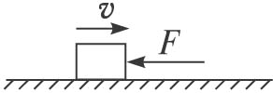
图3-3-9
A.10 N,向右 B.10 N,向左
C.20 N,向右 D.20 N,向左
解析:此题不要被施加一个外力所迷惑，物体向右运动，摩擦力的方向就向左，大小等于动摩擦因数与压力的乘积。由f=μN得，f=0.1×20×10 N=20 N。
答案:D
8.某人推着自行车前进时，地面对前轮的摩擦力为某人推着自行车前进时，地面对前轮的摩擦力为f₁，对后轮的摩擦力为f₂；当人骑着自行车前进时，地面对前轮的摩擦力为f₃，对后轮的摩擦力为f₄，下列说法中正确的是（ ）
A.f₁与车前进方向相同 B.f₂与车前进方向相同
C.f₃与车前进方向相同 D.f₄与车前进方向相同
解析:推着自行车前进时，两车轮都受向后的摩擦力，与运动方向相反；骑车前进时，后轮产生动力，受向前的摩擦力，前轮仍受向后的摩擦力。
答案:D
9.用力F将一质量为m的物体挤压在竖直墙上，墙是粗糙的，设二者之间的动摩擦因数为μ。若将力F撤掉，物体在下滑过程中，所受摩擦力的大小为___________________。
解析:F撤掉后，物体与墙面只是接触而没有挤压，弹力为零，所以物体受到的摩擦力的大小也为零。
答案:0
10.质量为m的木块在质量为M的长木板上滑行，长木板与水平地面间的动摩擦因数为μ₁，木板与木块间的动摩擦因数为μ₂，已知长木板处于静止状态，此时水平地面对长木板的摩擦力是____________________；木块受到的摩擦力是____________________。
解析:木块在质量为M的长木板上滑行，其摩擦力为滑动摩擦力，大小为μ₂mg，而木板处于静止状态，其摩擦力为静摩擦力，由牛顿第三定律可得木块对木板的力为μ₂mg，由二力平衡，水平地面对长木板的摩擦力也是μ₂mg。
答案:μ₂mg μ₂mg
11.物体的重力为200 N，放置在水平桌面上，它与地面间的动摩擦因数是0.38，与地面间的最大静摩擦力是80 N。
(1)用50 N的水平方向力推物体，地面对物体的摩擦力是__________________N。
(2)至少用___________________N的水平力，才能把物体推动。
(3)物体运动起来以后，若使其保持匀速直线运动状态，应在水平方向加_____________N的推力。
(4)物体在运动过程中，若把水平推力增加到80 N，地面对物体的摩擦力为______________N。
(5)此后若把推力减小到50 N，直到静止前，地面对物体的摩擦力为________________N。
(6)若撤去外力，直到静止前，地面对物体的摩擦力为_________________________N。
解析:(1)因为50 N小于最大静摩擦力80 N，物体静止，故摩擦力为50 N。
(2)应用80 N的力才能将物体推动。因为只有推力大于最大静摩擦力，物体才可以从静止开始运动。
(3)物体运动起来后，受滑动摩擦力作用，根据f=μN，N=200 N，得f=0.38× 200 N=76 N，故应加76 N的推力。
(4)物体运动以后，物体受到滑动摩擦力的作用，f=μN，f=0.38×200 N=76 N。
(5)推力减小后，物体减速运动但物体仍受滑动摩擦力的作用，故f=μN，f=0.38×200 N=76 N。
(6)撤去外力后，物体仍向前运动，还是受滑动摩擦力的作用，f=μN，f=0.38×200 N=76 N。
答案:(1) 50 (2) 80(3) 76 (4) 76(5) 76 (6)76
12.如图3-3-10所示，重力G＝20 N的物体放在水平地面上，当物体受到两个水平推力F₁＝10 N、F₂＝4 N作用时，仍处于静止状态，求此时的摩擦力。若将F₁撤去，摩擦力又如何?
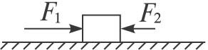
图3-3-10
解析:物体受到两个水平推力作用仍处于静止状态，物体处于平衡状态，则根据平衡条件确定静摩擦力的大小和方向。
答案:6 N 水平向左 4 N 水平向右
我综合 我发展
13.如图3-3-11所示，一木板B放在水平面上，木块A放在B的上面，A的右端通过一不可伸长的轻绳，固定在直立墙壁上，用力F向左拉动B，使它以速度v做匀速运动，这时绳的张力为F₁。下列说法正确的是（ ）
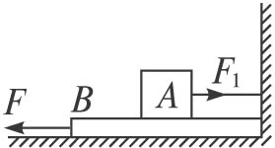
图3-3-11
A.木块B受到的滑动摩擦力大小为F₁
B.水平面受到的滑动摩擦力大小为F₁
C.木块A受到的滑动摩擦力大小为F₁
D.若木块B以速度2v做匀速运动，则应使拉力等于2F
解析:对A、B受力分析如图所示，木块A处于静止状态，它在水平方向上受到向右的拉力F₁和B对它向左的滑动摩擦力f_{BA}，据二力平衡得f_{BA}=F₁。选项C正确。对B分析，和它接触的有A和地面，都对它有向右的滑动摩擦力，它做匀速运动也是平衡状态，有F=f_{AB}+f_{B}=F₁+f_{地}B，故A选项不正确。水平面受到的是B对它的摩擦力，f_{B}地=μ（G_{A}+G_{B}）≠F₁。故B选项不正确。无论B以怎样的速度匀速运动，它和A之间的滑动摩擦力都不变，因为滑动摩擦力只取决于μ和正压力，与运动速度无关，因此，拉力F也就不变。D选项不正确。
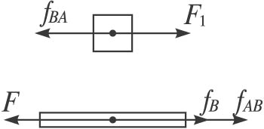
答案:C
14.如图3-3-12所示，物体a、b和c叠放在水平桌面上，水平力为F_{b}=5 N、F_{c}=10 N分别作用于物体b、c上，a、b和c仍保持静止。以f₁、f₂、f₃分别表示a与b、b与c、c与桌面间的静摩擦力，则（ ）
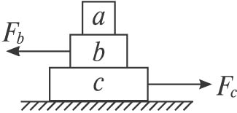
图3-3-12
A.f₁=5 N,f₂=0,f₃=5 N B.f₁=5 N,f₂=5 N,f₃=0
C.f₁=0,f₂=5 N,f₃=5 N D.f₁=0,f₂=10 N,f₃=5 N
解析:为考查a、b之间的摩擦力情况，以物体a为研究对象，通过受力分析后得：a、b之间没有摩擦力的作用，如图甲所示。
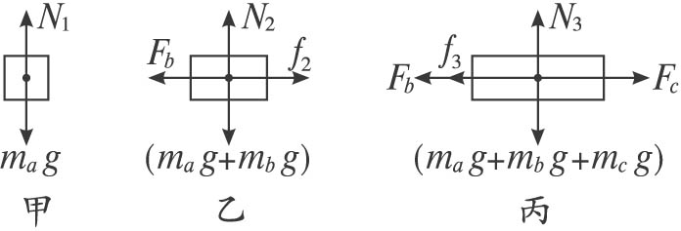
为考查b、c之间的摩擦力情况，以物体a、b组成的整体为研究对象，通过受力分析后得：b受c向右的静摩擦力f₂与F_{b}平衡，如图乙所示。
为考查c与桌面之间的摩擦力情况，以物体a、b、c组成的整体作为研究对象，通过受力分析后得到：c受向左f₃=5 N的静摩擦力与(F_{c}－F_{b})平衡，如图丙所示。
综上可得正确选项为C。
答案:C
15.(上海高考)我国邹德俊先生发明了吸附式挂衣钩，挂衣钩的主要部分是用橡胶制成的皮碗，挂衣钩可以吸附在平整墙壁上或木板上，与墙壁接触时，只有皮碗的2/5与墙壁接触，中空部分是真空，如图3-3-13所示，若皮碗的整个截面面积为S，外界大气压强为p₀，橡皮与墙面间的动摩擦因数为μ。问挂衣钩最多能挂多少重物？
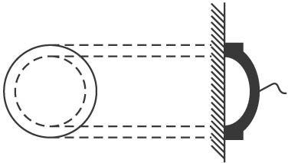
挂衣钩截面图
图3-3-13
解析:当所挂重物的重力超出了皮碗与墙壁之间的最大静摩擦力时，皮碗就会相对墙壁滑动而使衣钩脱落。当挂衣钩吸附在墙壁上时，对墙的压力为N=p₀S，滑动摩擦力与最大静摩擦力相差很小，在计算时可以认为相等。故挂衣钩能够挂的最大重力为G=μN=μp₀S。
答案:μp₀S

